＜**学生成绩管理系统**＞

**程序设计综合实验**

**实验报告**

**设计类型：面向对象程序设计应用**

**设计题目： 学生成绩管理系统__**

**系别： 计算机科学与技术_**

**年级专业： 计算机______**

**学号： 201520721051__**

**姓名： 向波________**

**指导老师： 郭成魁_______**

## 1、设计目的

通过设计一个应用界面，使用户能管理或查看学生成绩。

### 1.1设计思路

首先有一个登录系统，可供选择学生端或教师端，学生端的权限较少，教师端拥有所有功能，

即：查找、添加、删除、修改、保存。

然后为所有学生生成一个链表，用于保存学生信息，以及后续的修改或删除。

最后设计多个面板，用于使用查找、添加等功能，并将初始化时定义的链表的头结点传递到各个类中实现功能。

### 1.2设计原理

要使能够方便布局每一个界面，需要让每一个界面的布局管理器设置为NULL，方便放置不同的JLabel，JButton,JTextArea,JComboBOX。然后为了保证界面的流畅性，选择了继承JPanel类进行绘制。

在程序初始化时，定义一个链表，然后将Excel中的数据导出，赋值到链表中，然后将链表指向下一个位置继续赋值，直到读取到Excel为空的地方。

然后用户选择进入学生端口或者教师端口，教师端口与学生端口大体布局相似，端口的中央位置是学生的成绩列表，右端是功能的按钮。

### 1.3设计流程图

本设计流程图展示了程序的某一次操作：

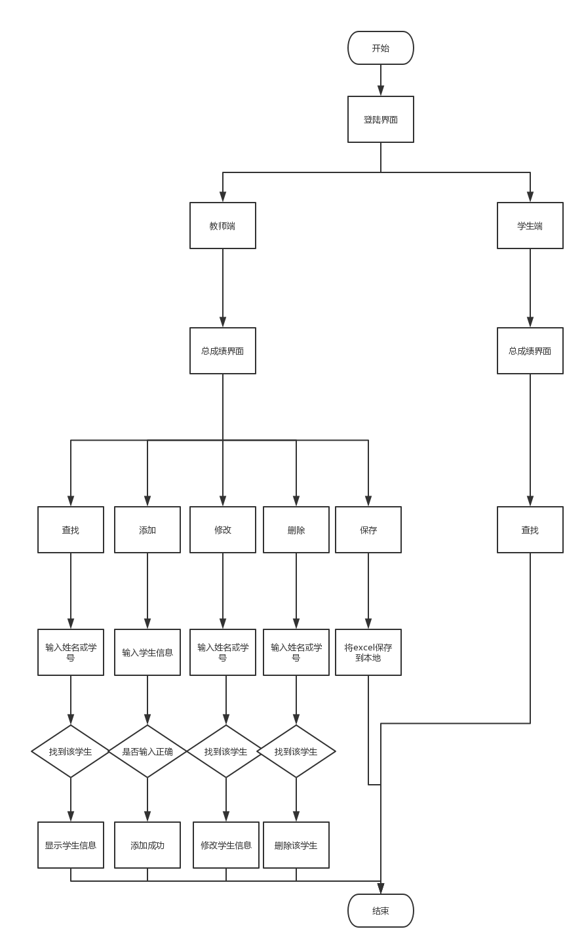

## 程序使用说明

点击 学生成绩管理系统.jar 打开程序进行运行

### 2.1程序演示

在打开程序后，是一个登录窗口，可以选择从学生端，或者教师端进入

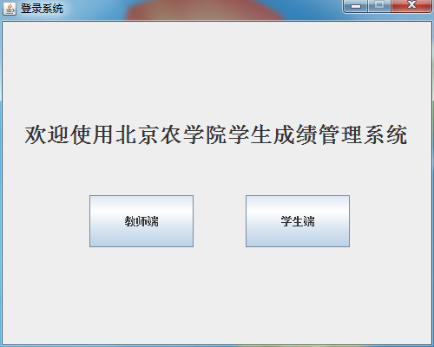

选择进入教师端

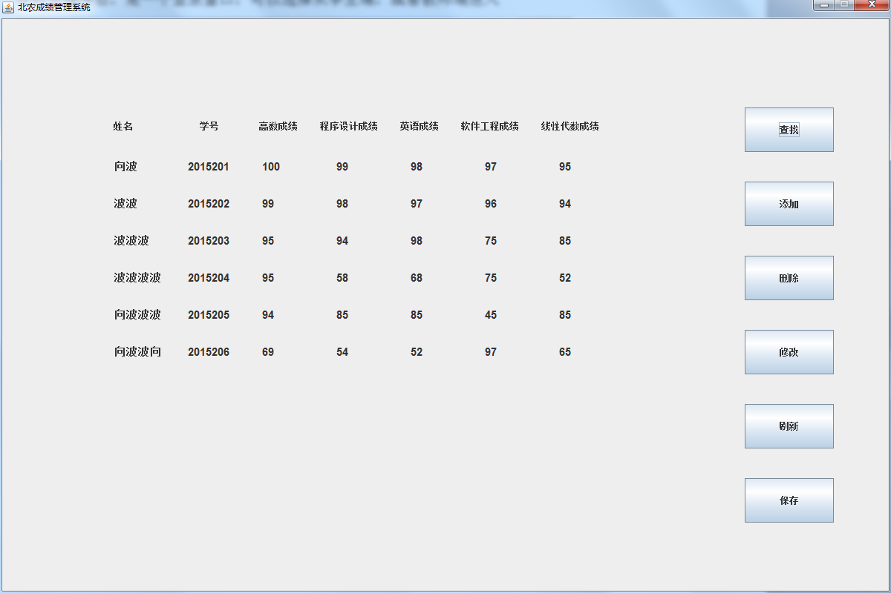

使用查找按钮

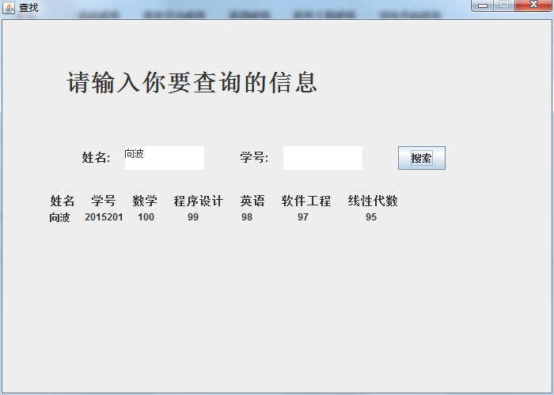

学号和姓名可以分别查找

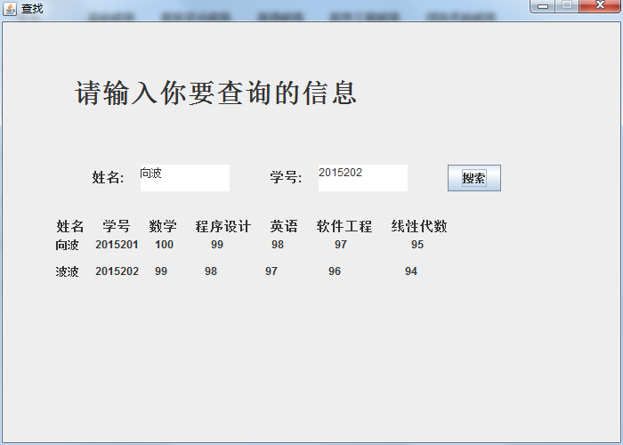

点击添加按钮

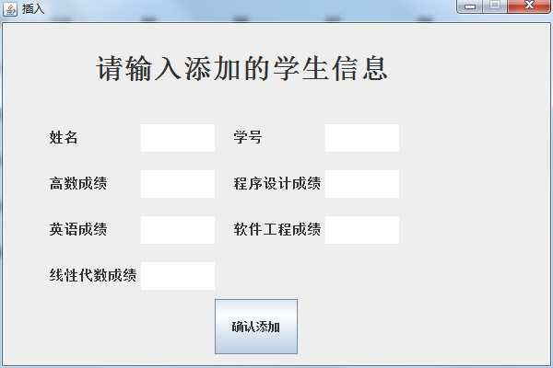

输入学生信息

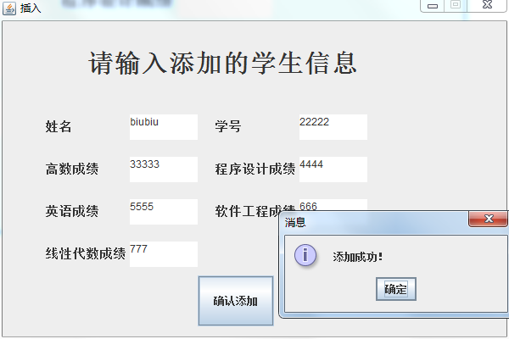

回到主界面，点击刷新

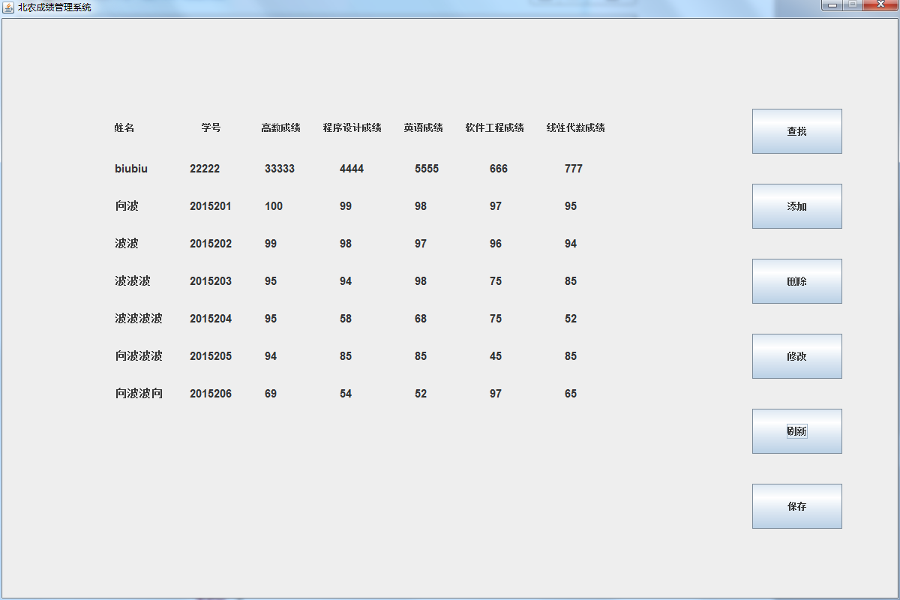

点击删除按钮

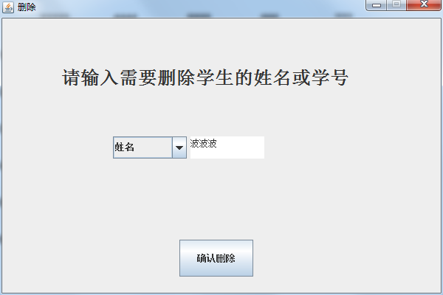

点击确认删除

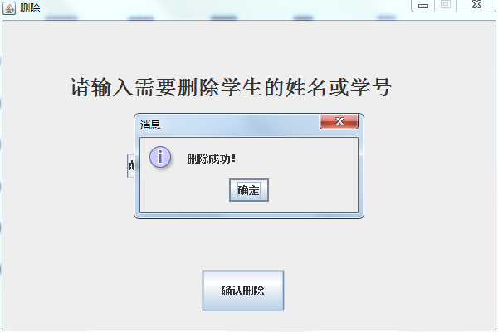

回到主界面，点击刷新

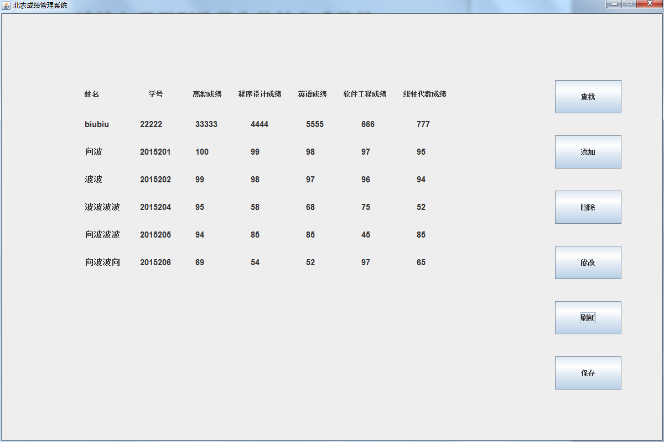

点击修改按钮

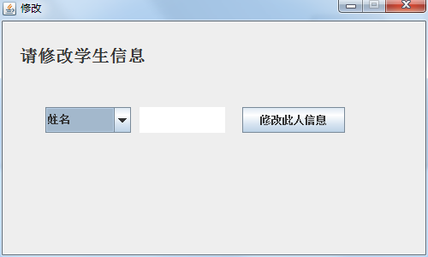

输入学生姓名，显示学生各项分数

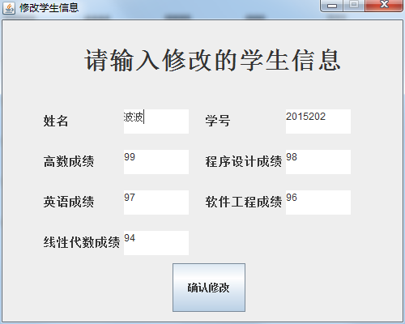

修改学生信息后，点击确认修改

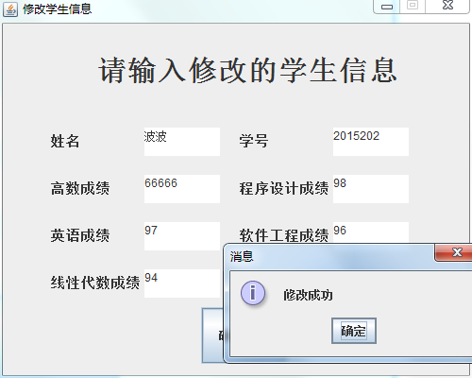

回到主界面，点击刷新

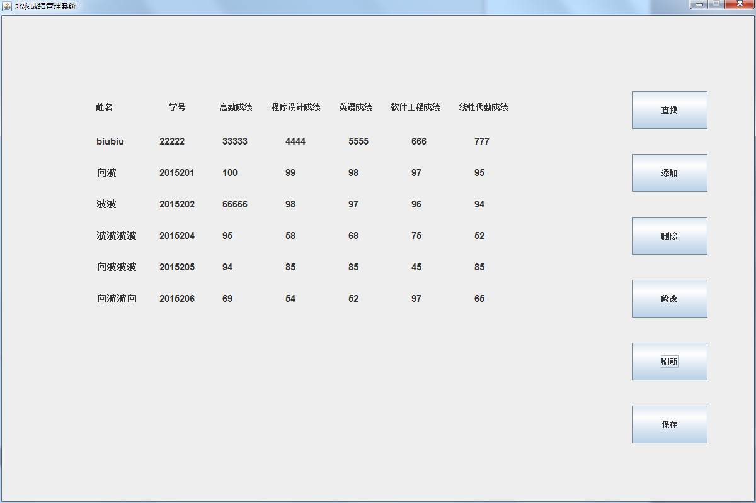

点击保存按钮，查看文件夹

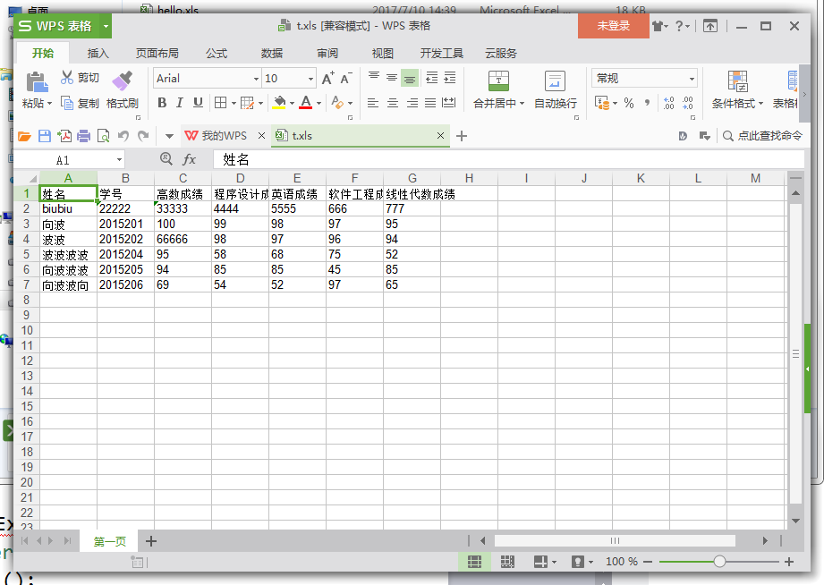

保存成功

### 2.2代码说明

1. 从Excel中读取数据

**public** **void** ReadExcel(Node p,Node head){

**try**{

book = Workbook.*getWorkbook*(**new** File("src/hello.xls"));

sheet = book.getSheet(0);

i=1;

**while**(**true**){

System.***out***.println("正在导入第"+i+"名学生数据");

cell1=sheet.getCell(0,i);

cell2=sheet.getCell(1,i);

cell3=sheet.getCell(2,i);

cell4=sheet.getCell(3,i);

cell5=sheet.getCell(4,i);

cell6=sheet.getCell(5,i);

cell7=sheet.getCell(6,i);

**if**("".equals(cell1.getContents())==**true**){

System.***out***.println("数据为空，结束导入");

**break**;

}

p.name=cell1.getContents();

p.number=cell2.getContents();

p.mathscore=cell3.getContents();

p.programscore=cell4.getContents();

p.engscore=cell5.getContents();

p.softscore=cell6.getContents();

p.linescore=cell7.getContents();

p.next= **new** Node();

p=p.next;

//System.out.println(cell1.getContents()+"\t"+cell2.getContents()+"\t"+cell3.getContents()+"\t"+cell4.getContents()+"\t"+cell5.getContents()+"\t"+cell6.getContents());

i++;

}

book.close();

}**catch**(Exception e){}

System.***out***.println("导入数据成功,总共有"+(i-1)+"名学生");

head.len=i-1;

}

Sheet表示Excel中的表，程序中设置读取表0，也就是sheet1

Cell是导入的jxl包中表示单元格的类型，cell.getContents()函数会返回该单元格的信息，返回信息的类型为String

每次保存完一个学生的信息后p=p.next是将指针指向下一个结点空间

1. 查找学生

temp=0;

str1=jta1.getText();

str2=jta2.getText();

head3=head2;

System.***out***.println("开始搜索");

**if**(str1!=**null**){

System.***out***.println("姓名搜索");

**while**(head3.next!=**null**){

System.***out***.println(head3.name+"");

**if**(head3.name.equals(str1)&&temp<5){

JL[temp++].setText(head3.name+" "+head3.number+" "+head3.mathscore+" "+head3.programscore+" "+head3.engscore+" "+head3.softscore+" "+head3.linescore);

System.***out***.println("搜索成功");

**break**;

}

head3=head3.next;

}

System.***out***.println("搜索结束");

}

Str1用于保存JTextArea中的字符串，然后在链表中逐个检验是否匹配，如果匹配，则用一个JLabel的数组保存数据，然后显示在下方

1. 修改学生信息

**public** **void** actionPerformed(ActionEvent e){

head.name=jta[0].getText();

head.number=jta[1].getText();

head.mathscore=jta[2].getText();

head.programscore=jta[3].getText();

head.engscore=jta[4].getText();

head.softscore=jta[5].getText();

head.linescore=jta[6].getText();

System.***out***.println("save");

JOptionPane.*showMessageDialog*(**null**, "修改成功");

}

在找到需要修改的学生后，再文本框中修改学生信息，然后点击确定，调用该程序，将此结点的数据替换为文本框中的数据

1. 删除学生信息

**public** **void** del(Node head){

flag=0;

select =(String) jcb.getSelectedItem();

str2 = jta.getText();

System.***out***.println(select+"");

**if**(select=="姓名"){

System.***out***.println(select+"");

**while**(head.next!=**null**){

**if**(head.next.name.equals(str2)){

System.***out***.println("搜索成功");

head.next=head.next.next;

JOptionPane.*showMessageDialog*(**null**, "删除成功！");

flag=1;

**break**;

}

head=head.next;

}

}

**else** **if**(select =="学号"){

System.***out***.println(select+"");

}

**if**(flag==0){

JOptionPane.*showMessageDialog*(**null**, "未找到此人");

}

}

在找到该学生后，将此学生的上一个结点的next指向该学生的下一个结点，从而删除此学生，如果未找到该学生，出现提示框。

## 课程总结

此次课程让我学习到了对于界面布局的应用，熟练地掌握多种界面布局在我们从今而后的学习或工作中都应该大有帮助，而且本次课程让我学习到了java中链表的实现，我没有调用中自带的链表的文件，而是自己实现了一个，感觉对于链表空间的应用更加得心应手了，虽然程序还有一些已知的BUG，但是如果再从头来一次，我会做得更好，一周的时间确实比较紧，所以界面无法做到很美观，也没有层次感，我把时间重点放在了功能的实现上面，以及在excel文件的读写方面，学习了导入外部包，感觉可以在以后学习了数据库，网络协议之后将这个程序升级几个版本，做到真正可以使用。

## 4参考文献

<http://www.jb51.net/article/68633.htm> 导出Excel文件实例